技术交底书

发明提案名称：（一种基于catboost模型的生理年龄预测方法）

本专利发明人： 吴晨凯，杨光来
技术问题联系人: 杨光来
联系人电话： 13145009722
FAX: ______ E-MAIL：guanglai.yang@dukekunshan.edu.cn
该技术涉及项目及应用产品： 一种基于catboost模型的生理年龄预测方法

1、本发明要解决的技术问题是什么？
利用人群的血液指标数据与非血液指标数据来预测人群的生理年龄。

2、详细介绍技术背景,并描述已有的与本发明最相近似的实现方案
技术背景：目前计算生理年龄有用到DNA检测技术或者利用神经网络模型来预测
与本发明最相近似的实现方案是通过大样本量的血液指标数据来训练深层神经网络模型来预测生理年龄。

3、现有技术的缺点是什么？针对这些缺点，说明本发明的目的。
现有技术的缺点是：
- 对于DNA检测方法而言，价格过高，没有普适性
- 对于大样本量的神经网络模型而言，其缺点是目前现有的模型训练样本只针对于国外人群，对国内人群的适用性不高

本发明的目的：旨在于利用国内人群血液及非血液类数据构建并训练适合国人使用的机器学习模型，以此达到降低使用成本并且得到相对精确的生理年龄预测结果

4、本发明技术方案的详细阐述，应该结合流程图、原理框图、电路图、时序图进行说明
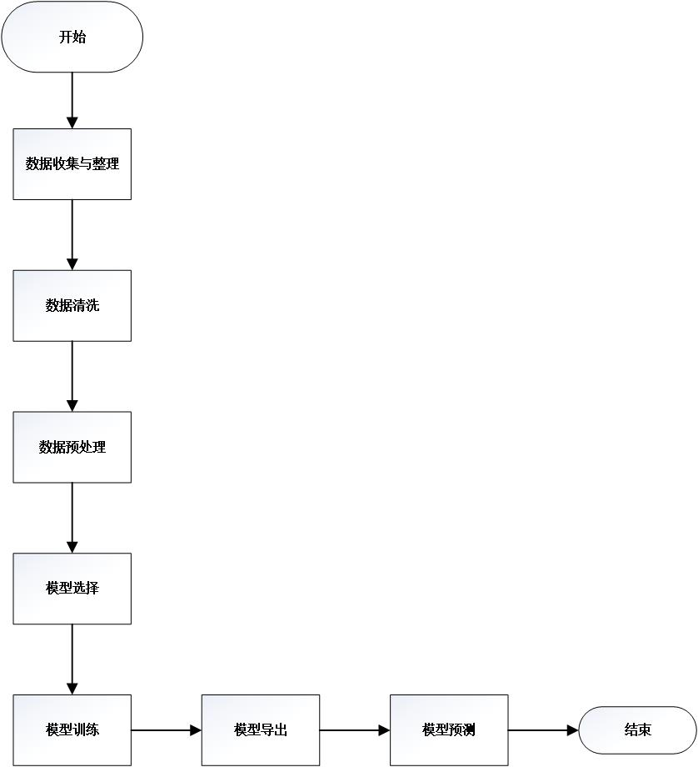
- 数据收集与整理：我们的数据集由来自CHARLS的2011年和2015年两个时间段构成。其中2011年含10027个样本，2015年含9668个样本。这两个数据集中俊包含有匿名ID来关联到每一个数据样本提供者。同时，除了ID之外，还包含有19个血液生物指标，14个慢性病指标，20个功能障碍指标，8个认知抑郁指标以及目标变量年龄。

- 数据清洗：首先，针对年龄特征过滤出在40至85岁（含40和85）年龄段的样本。第二，对数据集做去重去空操作。第三，针对每个特征列计算数据缺失率，以此来作为衡量是否需要舍去对应列的一个标准（通常会舍去具有较高数据缺失率的特征列）。最后，检查各特征列的数据类型，确保数值类型特征与类别类型特征准确定义。

- 数据预处理：
- 缺失值填充(通常用均值、中位数、众数等)
- 区分出数值类型，类别类型，序数类型变量后，对类别变量采用独立热编码，对序数采用序数转换
- 数据标准化（Min-Max Scalar 、Standard Scalar）
- 去除低方差特征
- 去除多重共线性

- 模型选择：
选取机器学习模型领域内的大部分回归模型用来训练样本数据

- 模型训练：
通过对一系列的回归模型分别做十折交叉验证并训练，将得到的模型表现从高到低排序，依次为：
- 仅血液指标
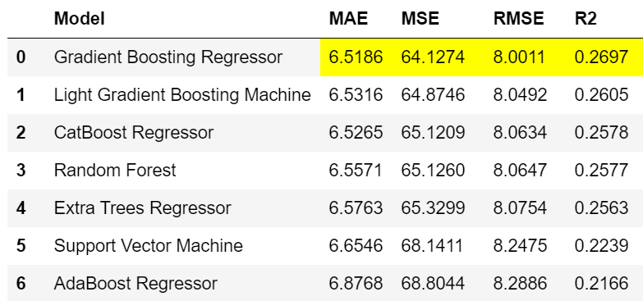

- 在血液指标数据基础上加入非血液指标
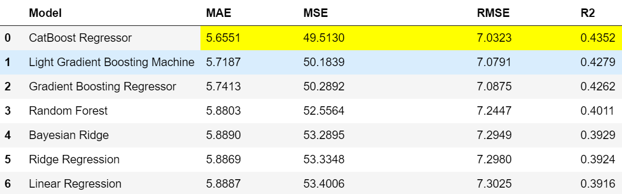

表现最好的模型是CatBoost Regressor, R2 = 0.4352,MAE=5.6551

- 模型导出：
将训练好的模型导出为pkl文件

- 模型预测：
将导出的训练好的模型pkl文件载入，输出预测结果。

5、本发明的关键点和欲保护点是什么？
- 机器学习模型如catboost模型在生理年龄预测领域的应用
- 加入非血液指标在生理年龄预测过程中对预测结果有显著的提升作用
- 国内在应用机器学习算法预测生理年龄领域的有效实践
- 开发出适合国人体制的预测算法

6、与第2条所属的最接近的现有技术相比，本发明有何优点。
- 本发明的数据来源来自国内，更适用于国人的生理体质
- 无需像神经网络方法的大样本量
- 在血液指标基础上加入了非血液指标数据，能更全面的抓取与人群相关的生理行为特征，比单用血液指标的方法在模型评估阶段表现出更好的效果。

7、针对4中的技术方案，是否还有别的替代方案同样能完成发明目的？
暂无
8、其他有助于专利代理人理解本技术的资料

专利技术交底资料范例

以二进制方式写数据到文件的程序为例，举例说明计算机软件发明专利技术交底资料应该如何准备。假如传统的方法（也就是现有的最接近的技术）是先把数据转换为字符型，然后再把字符写入文件。

- 技术领域：本发明方法涉及计算机信息处理技术，特别是一种写数据到文件的方法。
- 背景技术：传统的方法是先把数据转换为字符型，然后再把字符写入文件。
- 传统方法的缺陷或不足：由于每次写文件的时候都需要先把数据转换成字符型，再把所有字符写入文件，这种写文件的方法效率低下，如果文件很大，把所有数据都转换成字符的时间会很长，严重影响数据处理的速度；从文件读数据的时候也要先把读出来的字符转换为需要的数据格式，从而从文件读数据的效率也同样很低下。
- 本发明方法的技术方案：本发明方法采用二进制存储数据。具体实施步骤如下：

（1）最必要原始的技术方案：
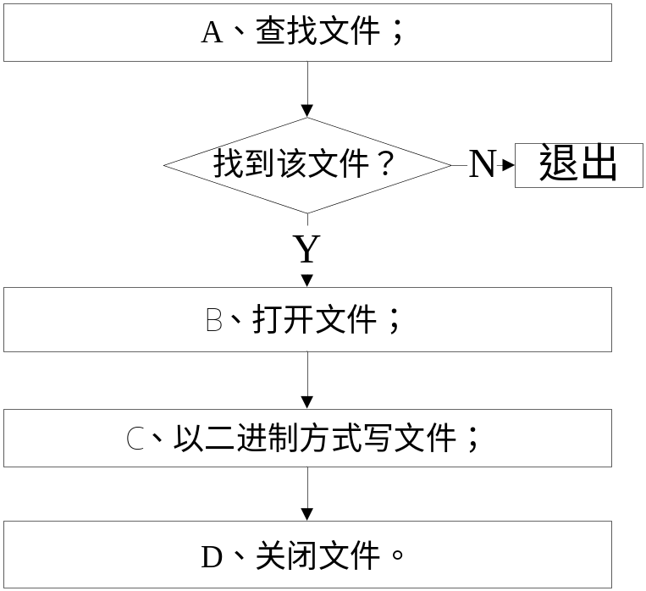
- 查找文件：根据目标文件名，在文件系统里面查找出该文件的文件地址，如果找不到该文件则退出，如果找到该文件则执行步骤B；
- 打开文件：打开目标文件，返回该文件的文件头地址；
- 以二进制方式写文件：把需要存储的数据转换成二进制数，然后写入文件的目标地址；
- 关闭文件：关闭目标文件。

（2）进一步的技术方案：包含步骤E：校验写入的数据，作用为进一步提高数据写入的准确性
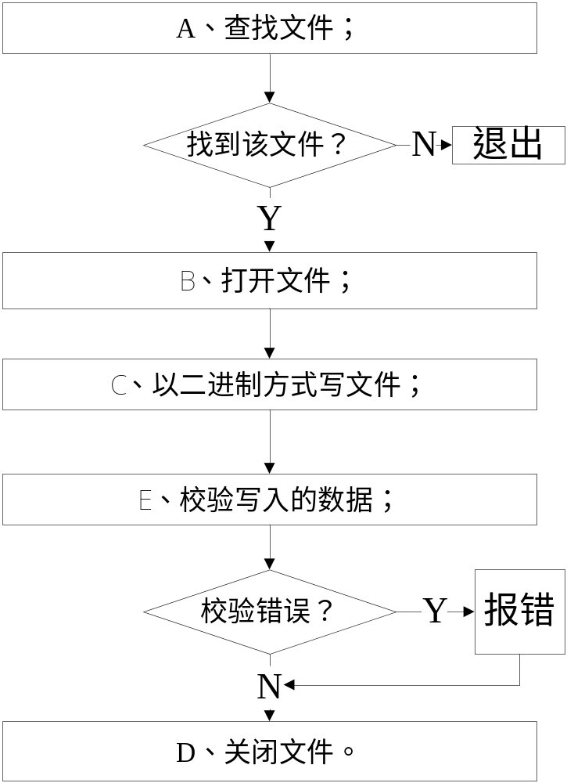
- 查找文件：根据目标文件名，在文件系统里面查找出该文件的文件地址，如果找不到该文件则退出，如果找到该文件执行步骤B；
- 打开文件：打开目标文件，返回该文件的文件头地址；
- 以二进制方式写文件：把需要存储的数据转换成二进制数，然后写入文件的目标地址；
E、校验写入的数据：读取文件中对应地址相应的数据，跟写入的数据进行对比，如果校验错误则报错；
- 关闭文件：关闭目标文件。

（3）进一步的技术方案：如果步骤C是核心创新点，则针对步骤C、以二进制方式写入数据进行进一步细化描述，
具体实施例1：把需要写入的数据逐个字节写入文件。如果是详细的步骤则展示该子流程。

具体实施例2：
C21：把需要写入的数据先整理写入到缓冲区；
C22：然后把缓冲区的数据一次性复制到目标地址。
详细的子流程步骤如下：
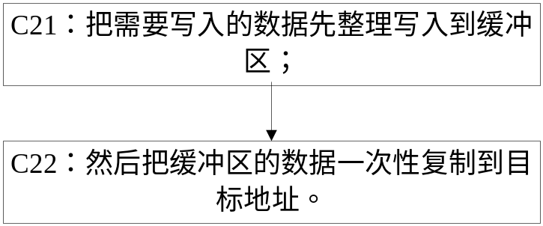

- 有益效果：对比传统的字符方式写数据到文件，采用把数据以二进制方式写入文件，数据读写处理速度快，方便快捷。

xx年xx月xx日

